МИНИСТЕРСТВО ОБРАЗОВАНИЯ РОССИЙСКОЙ ФЕДЕРАЦИИ
УФИМСКИЙ ГОСУДАРСТВЕННЫЙ НЕФТЯНОЙ ТЕХНИЧЕСКИЙ УНИВЕРСИТЕТ

Кафедра разработки и эксплуатации
нефтяных и газовых месторождений

КУРСОВАЯ РАБОТА

на тему: «КАРТЫ ИЗОБАР И ИХ ПРИМЕНЕНИЯ ДЛЯ АНАЛИЗА И КОНТРОЛЯ ПРОЦЕССА РАЗРАБОТКИ НЕФТЯНОЙ ЗАЛЕЖИ»

по дисциплине «КОНТРОЛЬ И РЕГУЛИРОВАНИЕ РАЗРАБОТКИ НЕФТЯНЫХ И ГАЗОВЫХ МЕСТОРОЖДЕНИЙ»
Группа | ГР-00-02 | Оценка | Дата | Подпись
Студент | Вафин И.Р.
Консультант | Салимгареев Т.Ф.

Оценка защиты

2004
Содержание

Введение ……………………………………………………………………………..…..3

1 Основные определения и методика определения давлений……………………..….4

2 Контроль за динамикой пластовых давлений………………………………………..6
2.1 Расчет давлений………………………………………………………………11
2.2 Методика построения карт изобар………………………………………….13

3 Определение гидропроводности пластов по картам изобар………………………..19

Список литературы………………………………………………………………………22

Введение

Изучение давления в нефтяных и газовых залежах показывает, что его распределение тесно связано с окружающей залежь водоносной областью пласта. Даже небольшие нарушения в распределении давления в водоносной области оказывают существенное влияние на положение контактов
нефть – вода и газ – вода.
При вводе в разработку нефтяных и газовых залежей и организации добычи распределение давления в пласте нарушается. Давление в нефтяных и газовых залежах снижается, что приводит к понижению давления в водоносной части пласта на окружающих площадях.
Все это требует тщательного изучения на широких площадях распределения давления в водоносной части пласта, к которой приурочены нефтяные и газовые залежи, и осуществления замеров пластового давления с большой точностью. С этой целью следует максимально использовать разведочные скважины, попавшие в водоносную часть пласта при испытании их на приток жидкости, а часть этих скважин перевести в наблюдательные, т.е. пьезометрические, для длительного наблюдения за изменением пластового давления в результате разработки залежи.

1 Основные определения и метода определений давлений

При разработке месторождений необходимо знать следующие основные давления:
1) пластовое давление – давление в некоторой точке пласта, не подверженной воздействию депрессионных воронок скважин;
2) начальное пластовое давление – давление, которое отмечается в пласте в момент вскрытия его первыми скважинами;
3) текущее пластовое давление – давление, которое отмечается в пласте в процессе разработки на ту или иную дату;
4) забойное давление – давление на забое скважины;
5) статическое давление – давление в пласте или на забое скважины в момент, когда перераспределение давлений закончилось и в пласте установилось статическое равновесие;
6) динамическое давление – давление в находящемся в разработке пласте или на забое работающей скважины, когда в пределах всего пласта отсутствует состояние покоя. [1]
Ввиду сложности определения истинного пластового давления вместо него обычно используют значение забойного давления, называя его пластовым.
За начальное статическое пластовое давление принимают давление на забое одиночной скважины, вскрывшей пласт (не подвергавшийся еще разработке), по истечении некоторого времени после ее остановки, когда в ней установится статический (или близкий к нему) уровень жидкости. Каждая скважина, пробуренная на новом месторождении, в период пробной эксплуатации должна быть объектом для определения начального статического пластового давления.
В пласте, разрабатываемом рядом скважин, не может быть статического равновесия. Однако при установившейся работе всех скважин, когда в течение некоторого времени режимы работы отдельных скважин не изменяются, можно считать, что в пределах всего пласта (от контура питания и до любой точки пласта) устанавливается состояние динамического равновесия. Если изменить режим работы одной из скважин, то в ней установится свое динамическое забойное давление. Если даже приостановить эксплуатацию такой скважины, то в ней уже не будет статического пластового давления, так как весь пласт охвачен разработкой; в такой скважине установится некоторое динамическое пластовое давление. Таким образом, в работающем пласте пластовые давления, установившиеся в отдельных скважинах, эксплуатация которых приостановлена, не будут статическими в полном смысле этого слова, а будут представлять собой текущие динамические забойные давления по скважинам. Именно с такими давлениями приходится иметь дело при анализе разработки пласта.
Для наблюдения за процессом разработки пласта необходимо систематически замерять пластовые давления в эксплуатируемых скважинах. Эти замеры лучше всего производить глубинными манометрами. Измерение пластовых давлений манометром по стволу скважины дает возможность определить истинный удельный вес жидкости и газа при данных давлении и температуре. Это может оказать помощь при построении карт изобар.
Когда при фонтанном или компрессорном способе эксплуатации невозможно применить глубинный манометр, пластовые давления определяют расчетным путем. Упрощенная формула для вычисления статического забойного давления в нефтяной скважине по данным манометрического давления на устье закрытой скважине имеет следующий вид [3]:
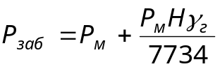 (1)
где 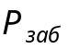 – статическое давление на забое закрытой скважины в ат;
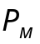 – манометрическое давление на устье закрытой скважины в ат;
 – глубина скважины в м;
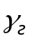– удельный вес газа по воздуху;
7734 – высота столба воздуха, эквивалентного давлению в 1 ат в метрах.
Эта формула не учитывает изменения плотности газа с глубиной вследствие сжатия его от собственного веса. Более точно можно вычислить статическое забойное давление с учетом указанного выше уплотнения газа от собственного веса по формуле
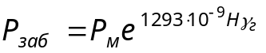, (2)
где Н – глубина газовой скважины в см.
При замерах давления устье скважины должно быть соответствующим образом герметизировано во избежание утечек нефти и получения ошибочных данных.

2 Контроль за динамикой пластовых давлений

Основными источниками энергии в пластах являются напор краевой и подошвенной воды, газа и газовой шапки; упругость пласта и насыщающих его флюидов; сила тяжести; давление растворенного газа в нефти в момент выделения его из раствора. Эти силы обычно проявляются в различных комбинациях друг с другом, редко самостоятельно.
Энергетические ресурсы продуктивного пласта характеризуются величиной существующего в нем пластового давления. Чем выше давление, тем больше при прочих равных условиях энергетические ресурсы пласта и тем эффективнее может проводиться разработка залежей газа. Разность в давлениях на забое скважин и в пласте и является той силой, которая продвигает газ по пласту к скважинам.
На величину пластового давления оказывают влияние особенности разработки месторождения. Пластовым давлением определяются и дебиты скважин, и условия подготовки и транспорта газа. С изменением давления связаны режим разработки залежей, темпы внедрения подошвенной воды, внутрипластовые и межпластовые перетоки газа. Без знания текущего пластового давления нельзя охарактеризовать состояние разработки месторождения.
Для осуществления рациональной системы разработки залежей необходимо как можно более полно использовать энергию пласта, проводя систематическое изучение характера и динамики пластового давления и его регулирование.
Пластовое давление - это давление, под которым находятся жидкости и газ в пласте и которое проявляется при вскрытии пластов скважинами. Величина пластового давления в любой точке пласта соответствует весу столба жидкости в скважине, уравновешивающего это давление [3]:
Р_{пл}=hρg, (2.1)
где h - высота столба жидкости, уравновешивающего пластовое давление; ρ - плотность жидкости в скважине; g – ускорение свободного падения. Высота h также называется пьезометрической высотой, до которой поднимается жидкость в скважине над вскрытым ею пластом, а уровень, установившийся в скважине, - пьезометрическим уровнем. Через пьезометрические уровни, проходит пьезометрическая поверхность.
Величина пластового давления, соответствующая пьезометрической высоте жидкости в скважине, называется абсолютным пластовым давлением.
Значения пластовых давлений в различных точках одной и той же залежи неодинаковы. Они меняются во времени в процессе разработки. Для подсчета запасов, проектирования, осуществления и контроля разработки залежи нефти и газа изучаются следующие виды давлений:
1) пластовое давление, под которым понимается давление в некоторой точке пласта, не затронутой воздействием воронок депрессии соседних работающих скважин;
2) начальное пластовое давление -давление, замеренное в первой скважине, вскрывшей данный пласт до отбора из него сколько-нибудь заметного количества пластового флюида, т.е. до нарушения статического равновесия, существующего в пласте;
3) текущее статическое пластовое давление, иными словами, статическое забойное - давление, замеренное по состоянию на ту или иную дату в скважине после того, как в ней установилось относительное статическое равновесие;
4) динамическое пластовое давление - забойное давление, замеренное на забое работающей скважины;
5) динамическое пластовое давление - давление в пласте, находящемся в разработке, или на забое работающей скважины в условиях отсутствия статического равновесия. [2]
Ввиду сложности определения истинного пластового давления обычно используют значения забойного давления, называя его пластовым.
В пласте, разрабатываемом рядом скважин, статическое забойное давление, замеренное в одной из них после ее остановки, является по существу динамическим пластовым давлением. Это объясняется тем, что другие скважины продолжают работать и в пласте не устанавливается абсолютного статического равновесия. Для определения текущего статического пластового давления требуется одновременная остановка всех скважин, эксплуатирующих данную залежь, чего практически никогда не производится. Поэтому давления, замеренные в остановленных скважинах, в которых установилось относительное статическое равновесие, условно будем называть в дальнейшем статическими пластовыми давлениями, а давления, замеренные в работающих скважинах, - динамическими пластовыми (забойными) давлениями.
Замеры начальных или текущих пластовых давлений в отдельных скважинах не характеризуют среднего значения начального или текущего пластового давления всей залежи. Для определения среднего значения начального или текущего пластового давления замеры в отдельных скважинах относят к определенным поверхности, объему или площади, ограниченным известным и четким контуром. Часто за границу площади, в пределах которой определяется среднее начальное или среднее текущее пластовое давление, принимается - линия, проходящая за пределами внешнего ряда эксплуатационных скважин на расстоянии, равном принятому расстоянию между скважинами. Эта площадь в практике разработки носит название зоны отбора.
Таким образом, рассчитанные в пределах этой площади пластовые давления характеризуют средние давления лишь в зоне отбора, что более важно для анализа разработки, чем для подсчета запасов. При подсчете запасов как для учета свойств нефти и газа при применении объемного метода подсчета, так и для эффективного использования метода материального баланса необходимо получение значений среднего начального и среднего текущего пластовых давлений в пределах площади, ограниченной начальным внешним контуром нефтегазоносности.
Для осуществления рациональной системы разработки необходимы систематическое изучение давления и его регулирование в целях наилучшего использования энергии пласта. Систематическое изучение пластового давления имеет большое практическое значение, так как эксплуатационная и гидродинамическая характеристики пласта и содержащихся в нем жидкостей и газов в значительной мере зависят от изменения пластового давления.
Многочисленные замеры начального пластового давления на нефтяных и газовых месторождениях показали, что пластовое давление увеличивается с глубиной, подчиняясь определенной закономерности; оно изменяется в пределах 0,08-0,12 МПа на каждые 10 м глубины и в среднем составляет 0,1 МПа на 10 м, что соответствует гидростатическому давлению воды.
Таким образом, величина пластового давления на большинстве месторождений находится в прямой зависимости от глубины залегания пластов и обычно не превышает давления столба воды, соответствующего глубине вскрытия пласта.
Однако имеются залежи нефти и газа, где установлено пластовое давление, значительно превышающее величину гидростатического давления. Аномально высокое пластовое давление может быть обусловлено спецификой геологического строения структур, тектоническими изменениями, большой высотой газовой залежи.
В нефтяной и газовой промышленности принято использовать абсолютное значение давления, которое определяется как сумма избыточного и барометрического давлений.
Р=Р_{и} + Р_{б}. (2.2)
Избыточное давление – давление, избыточное по отношению к значению другого давления, выбранного для сравнения. Так любое давление, измеренное на устье скважины, является избыточным по отношению к атмосферному, принимаемому 0,1 МПа.
Избыточное давление измеряется манометрами, а барометрическое – барометрами в мм рт. столба. При этом барометрическое давление практически всегда принимается постоянным для конкретного региона и зависит от его местоположения и высоты над уровнем моря.
И так при измеренном (известном) барометрическом давлении в мм рт. ст. абсолютное давление в кгс/см² определяется по формуле
Р = Р_{и} + Р_{б} / 735,56, (2.3)
где Р_{б} – барометрическое давление в мм рт.ст, а 735,56 – переводной коэффициент из мм рт.ст. в кгс/см².
В настоящее время во многих научно-технических разработках и в литературе давление указывается в Па или МПа, т.е в международной системе единиц СИ.
Кроме вышеназванных единиц давления существует и некоторые другие бар, мм вод. ст., Н/м².
Измерения проводятся как в работающих, так и в остановленных скважинах.
Для определения давления в остановленной и работающей нефтяных скважинах существуют две возможности: непосредственное измерение на забое глубинными приборами и измерение на устье статического и динамического давлений и пересчет их на необходимую глубину. Для чисто газовых месторождений проведение глубинных дорогостоящих и трудоемких замеров не обязательно.
На месторождениях, которые разрабатываются предприятием «Когалымнефтегаз», определение пластового давления проводится расчетным путем по замерам на устье остановленных добывающих скважин, а также скважин наблюдательного фонда.
Пластовым давлением в остановленной скважине считается величина, полученная при полной стабилизации давления на забое после закрытия скважины. От того насколько полно восстановилось давление в точке замера после остановки скважины зависит точность определения пластового давления. Время, необходимое на восстановление пластового давления по отдельным скважинам, зависит от фильтрационных свойств пласта и меняется в широком диапазоне от нескольких часов до нескольких месяцев. Для сеноманских отложений время полного восстановления давления незначительно и составляет 30-40 минут, т.е. измерение статического давления на устье скважины необходимо проводить по прошествии этого времени.
Значительную роль при анализе изменения давлений в процессе разработки, в достоверности построения карт давлений играет точность замеров давлений в скважинах, что связано с конструкцией манометра и его техническим состоянием. Максимальная погрешность прибора, зависящая только от его конструктивных особенностей, определяется его классом точности - величиной, численно равной процентному отношению максимально возможной погрешности к пределу измерения прибора. Применяемые на промыслах глубинные манометры обычно имеют класс точности от 0,4 до 1. Такую точность можно было бы считать достаточной, если бы удавалось замерять давления этими приборами таким образом, чтобы погрешности при всех замерах имели один и тот же знак и примерно одинаковую величину.
Из-за неудовлетворительного технического состояния приборов фактические погрешности в замерах могут значительно превышать погрешности, определяемые классами точности. Использование данных таких замеров при построении карт изобар в некоторых случаях может привести к очень большим погрешностям (особенно в градиентах давлений, определяемых по картам изобар).
Применяемые для замеров приборы необходимо как можно чаще и тщательней тарировать. Для замеров давлений в скважинах, эксплуатирующих один объект, следует применять по возможности одни и те же приборы в течение всего периода замеров.
2.1 Расчет давлений
В скважинах пластовое давление обычно рассчитывают по величинам устьевого давления и плотности газа. При определении пластового давления расчетным путем исходят из условия равновесия столба газа в стволе скважины и избыточного давления на устье с пластовым давлением. Давление на забое остановленной скважины глубиной L определяется по формуле барометрического нивелирования:
Р_{L}=Р_{cт}е^{s}, (2.4)
где S=0,03415ρL/Z_{cp}T_{cp}
е – основание натурального логарифма, Р_{cт} - статическое давление на устье скважины, кгс/см²; ρ - относительная плотность газа; T_{cp} - средняя температура газа в интервале между нейтральным слоем земли в данном регионе и расчетной глубиной L, Z_{cp} – средний коэффициент сверхсжимаемости, который зависит от средних давления и температуры в стволе скважины.
В зависимости от поставленной задачи, для которой определяется пластовое давление, следует выбрать расчетную глубину. Так, например, при подсчете запасов и определении основных показателей разработки нефтяных и газовых месторождений необходимо выбрать такую глубину, на которой давление будет среднепластовым. Если в процессе разработки месторождения доказана гидродинамическая связь пластов, как в сеноманских залежах севера Западной Сибири, то иногда выбирается отметка средней плоскости, секущей газонасыщенный объем продуктивного горизонта на две равные по запасам части. Однако для крупных месторождений с большим числом скважин вычисление средней плоскости громоздко и представляет определенную сложность, если залежь разрабатывается с внедрением подошвенных вод. Поэтому в качестве расчетной глубины, как правило, берут глубину середины интервала перфорации или середины газонасыщенного интервала.
Для наклонных скважин глубина, на которой считается давление, должна быть определена с учетом наклона ствола по следующей формуле [3]:
L_{В}=L·cosα, (2.5)
где L - общая длина ствола скважины; α - угол наклона ствола скважины.

2.2 Методика построения карт изобар

На большинстве нефтегазовых месторождений карта изобар, т.е. карта равных пластовых давлений, служащая одним из основных материалов для анализа разработки месторождения строится по результатам ежеквартальных измерений давления по площади залежи. В связи с этим важно отметить, что для достоверного построения карты замеры должны проводиться в одно время. Если же давления по скважинам измерялись в значительный промежуток времени, то их необходимо привести к единой дате.
Приведение пластовых давлений по скважинам на дату построения карты изобар проще всего (для ориентировочных расчетов) осуществлять графическим методом, сущность которого заключается в следующем.
Все замеры пластовых давлений на различные даты наносят в виде точек на график (рис. 1). По полученным точкам (диаграмме «мушиных» точек) строят среднюю (хронологическую) кривую падения давления. Затем, полагая, что указанный средний темп падения давления характеризует всю залежь, и следуя этому темпу, приближенно определяют давление на искомую дату в любой скважине. Например, требуется определить давление в скв. 1 и 2 на дату составления карты изобар (на январь соответствующего года). В этом случае, проводя из точек, соответствующих давлениям этих скважин, линии, параллельные средней кривой падения давления, находят искомые давления. [4]
Совершенно очевидно, что предлагаемый метод является приближенным. Поэтому давления следует приводить к искомой дате лишь по близким скважинам, не используя для расчетов данные скважин, полученные задолго (например, за шесть месяцев) до даты, на которую приводятся давления для построения карты изобар. При неравномерных замерах пластовых давлений по скважинам и сосредоточении фактических данных по отдельным локальными участкам пласта более точные результаты при приведении давлений к одной дате достигаются использованием индивидуальных кривых изменения пластовых давлений по скважинам. Метод приведения давлений на искомую дату по индивидуальным кривым отдельных скважин аналогичен вышеизложенному методу.

Рис. 1 Схема приведения замеренных значений Р_{пл}. в скв. 1 и 2
Скв.1
Скв.2
Скв.1
Скв.2
1.04 1.07 1.10 1.01
Рпл
1
3
2
к дате построения карты изобар
1 – средние значения пластового давления по площади по последним картам изобар; 2 – значения пластового давления по площади, полученные по скважинам в последнем квартале; 3 – приведенные значения пластового давления в скв. 1 и 2
Совершенно очевидно, что предлагаемый метод является приближенным. Поэтому давления следует приводить к искомой дате лишь по близким скважинам, не используя для расчетов данные скважин, полученные задолго (например, за шесть месяцев) до даты, на которую приводятся давления для построения карты изобар. При неравномерных замерах пластовых давлений по скважинам и сосредоточении фактических данных по отдельным локальными участкам пласта более точные результаты при приведении давлений к одной дате достигаются использованием индивидуальных кривых изменения пластовых давлений по скважинам. Метод приведения давлений на искомую дату по индивидуальным кривым отдельных скважин аналогичен вышеизложенному методу.
Рассмотрим особенности построения карт изобар более детально.
Исходными данными для построения карты изобар служат план расположения скважин и значения пластовых давлений в каждой скважине. При этом для кустов скважин берется среднее давление по всем скважинам.
Построение карты изобар - это процесс определения положения изолиний равных давлений (изобар) на плане.
Процедура построения карты состоит из следующих операций:
1) на плане расположения скважин возле каждой из них надписываются значения определенных по ним приведенных пластовых давлений;
2) устанавливается интервал давлений, через который на карте будут проводиться изобары;
3) соседние скважины на плане попарно соединяются вспомогательными прямыми линиями, и на находят положение точек, через которые должны проходить изобары;

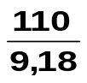
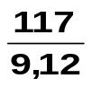
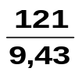
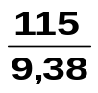
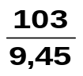
4) точки с одинаковыми значениями давлений соединяются плавными, не пересекающимися между собой линиями (рисунок 2).
9,4
9,4
9,2
9,4
9,4
9,2
9,4
9,2
9,2
9,4
l
Рис. 2 Методика интерполяции давлений
Выбор интервала между изобарами определяется разницей между максимальным и минимальным значениями давлений по скважинам объекта и желаемой степенью детальности карты. Обычно выбирают интервал 0.1, 0.2, 0.5 или 1 МПа.
При построении карты необходимо также определить расположение участков с минимальными и максимальными значениями, не проводить интерполяцию между скважинами, расположенными с разных сторон от вероятных линий перегиба, проведение изолиний следует начинать с участков, наиболее полно освещенных скважинами с наличием значений; конфигурация изобар на прилегающих слабоосвещенных участках должна подчиняться (проходить параллельно) изолиниям, проведенным по большому количеству точек наблюдения; соединения точек с одноименными отметками следует выполнять плавными линиями без резких изгибов.
Для правильной интерполяции давлений между скважинами, в которых оно замерено, необходимо знать закономерности изменения давления в данном направлении. Эти закономерности определяются свойствами пласта, его фациальной изменчивостью, системой расположения скважин и другими факторами, которые обычно известны. Поэтому, как правило, обычно проводят линейную интерполяцию давлений. При этом, соединив две скважины прямой линией, предполагают, что вдоль нее давление изменяется линейно (в этом суть метода линейной интерполяции). Далее определяют общее изменение давления Δp между скважинами, расстояние между ними на плане (отрезок l) и перепад давления, приходящийся на единицу этого отрезка Δp/l. При помощи интерполяции находят промежуточные давления, через которые проводят изобары в соответствии с выбранным интервалом давления.
Некоторые исследователи считают более правильным проводить интерполяцию между соседними скважинами при построении карт истинных изобар по логарифмическому закону в связи с тем, что в процессе разработки в пласте отсутствует статическое равновесие и наблюдающиеся в скважинах воронки депрессий имеют форму логарифмической кривой. Однако в каждой из двух соседних скважин имеются воронки депрессий и изменение давлений от одной скважины до другой может происходить по логарифмическому закону лишь до какой-то промежуточной точки между ними («нейтральной точки»), нахождение которой затруднительно. Поэтому часто производится формальная интерполяция между скважинами по логарифмическому закону. Практика интерполяции давлений по логарифмическому закону оказалась весьма трудоемкой и не оправдала себя.
При построении карт необходимо также выдерживать соответствие между точностью карты и количеством и качеством исходной информации. Критерий точности карты в изолиниях - величина сечения между изолиниями. Пример построения карты изобар по сеноманской залежи Советского месторождения приведен на рисунке 3.
На современном этапе развития технических средств различные методы и способы построения карт реализованы в программных комплексах.
С помощью карт изобар решают следующие задачи контроля за разработкой (рис. 4):
- рассчитывают среднее пластовое давление как средневзвешенное по залежи. Для этого вычисляют площади между каждыми двумя смежными изобарами. Сумма произведений этих площадей на среднее давление между ними определяет среднее давление по залежи;
- производя расчет давлений по картам изобар, кроме среднего пластового давления для всей залежи полезно вычислить средние давления для различных зон пласта: зоны отбора, периферийной части залежи и др.
- находят нейтральную линию, или линию минимальных давлений.
Определив положение нейтральной линии, можно делать самостоятельный анализ разработки для участков по ту и другую сторону от нейтральной линии, так как перетоки жидкости через нейтральную линию будут минимальными и каждый из участков, которые она разделяет, можно анализировать как самостоятельный объект разработки;
– линии, нормальные к изобарам, - линии тока позволяют определить основное направление фильтрации флюидов по любому участку залежи;
- рассчитывают величину градиента пластового давления как отношение перепада давления Δp, между двумя точками залежи к расстоянию между этими точками. При ухудшении коллекторских свойств пласта для поддержания фильтрации флюида по пласту необходимо создание больших градиентов давлений;

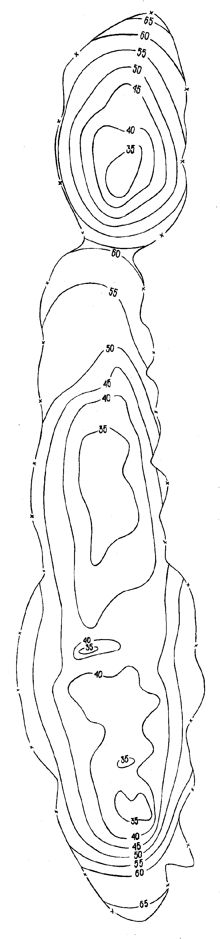

Рис. 3

- сравнительный анализ карт изобар, составленных на ряд смежных дат, позволяет выявить зоны залежи, слабо реагирующие на изменения режима закачки и отбора, что может быть связано с наличием геологических экранов, зон выклинивания или замещения продуктивных пород, а также наличием микросбросов. Выявив такие зоны по площади объекта разработки, можно внести коррективы в технологические схемы и проекты разработки с целью улучшения степени выработки запасов.

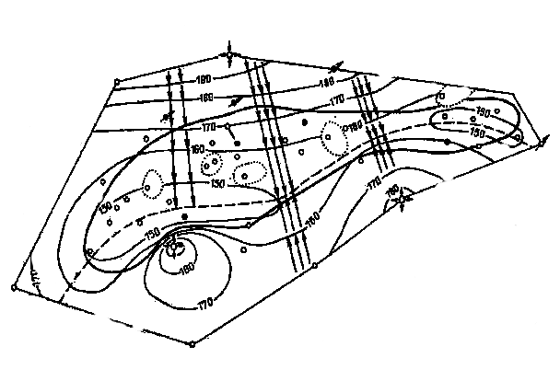
170
1
2
3
4
5
6
7
8
9

Рис. 4 Карта изобар
1 - изолинии приведенных давлений; скважины: 2 - действующие, 3 - с замерами, 4 - пьезометрические, 5 - нагнетателъные; 6 - зона отбора; 7 - линия минимальных давлений (нейтральная); 8 - линии тока; 9 - зоны замещения коллектора

3 Определение гидропроводности пластов по картам изобар
Как отмечалось выше, линии тока, проведенные на карте изобар характеризуют направление движения жидкости. Если с помощью таких линий выделить какой-либо участок пласта, то характер потока жидкости в нем будет таким же, как если бы на месте этих линий располагались непроницаемые границы (через линии тока, как и через непроницаемые границы, жидкость не перетекает).
С помощью линий тока в пласте можно выделить участки, на которых фильтрационный поток близок к плоскопараллельному или плоскорадиальному. Это дает возможность определять на таких участках гидропроводность пласта с помощью известной формулы Дюпюи. Рассмотрим случай, когда пласт ограничен с одной стороны непроницаемой границей (линия выклинивания), а изобары приблизительно имеют форму параллельных линий. Поток жидкости на участке, представленном на рисунке 5 (заштрихованная область), приближенно можно рассматривать как плоскопараллельный, т.е. к нему применима формула Дарси
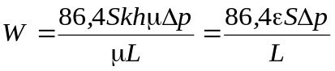, (3.1)
где W - общий расход жидкости, проходящей через участок, в пластовых условиях, м³/сут; S - ширина участка, м; L - среднее расстояние между изобарами, ограничивающими выбранный участок, м; k, h, μ и kh/µ имеют размерности соответственно: мкм², м, мПа*с и (мкм²∙м)/(мПа*с).
Из формулы (3.1) следует, что
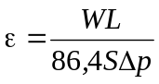
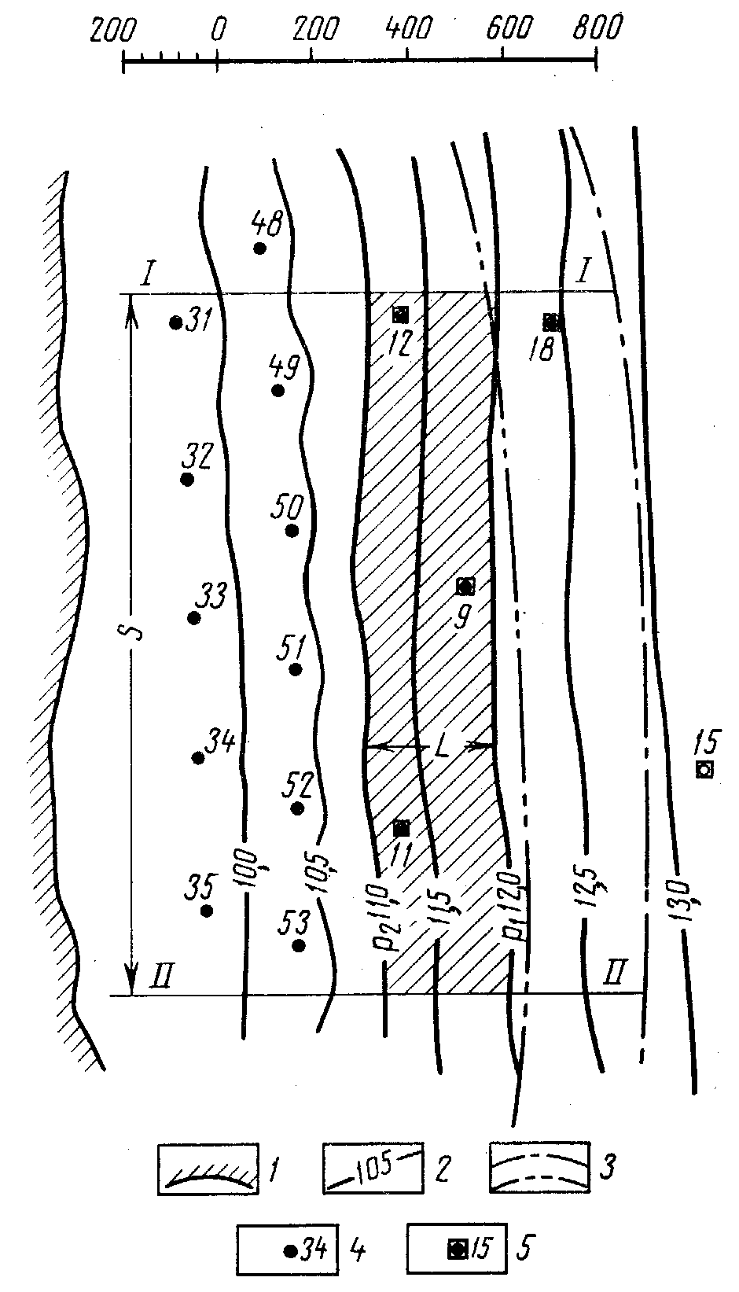Величины L, S и Δр можно определить непосредственно по карте. Расход W
равен сумме дебитов добывающих скважин, расположенных между линиями тока.
Рис.5 Определение гидропроводности пласта по картам изобар при плоскопараллельном фильтрационном потоке: 1 - линия выклинивания; 2 - изобары; 3 - контуры нефтеносности; 4 - добывающие скважины; 5 - пьезометрические и наблюдательные скважины; I-I, II-II - линии тока
Аналогичным образом с помощью линий тока можно выделять участки пластов, имеющих характер фильтрационного потока, близкий к плоскорадиальному (рис. 6). Если в пределах этого участка выделить зону между двумя изобарами, не содержащую внутри себя добывающих скважин (заштрихованная область), то зависимость между расходом жидкости в этой зоне и перепадом давления Δр на ее границах можно выразить с помощью формулы Дюпюи
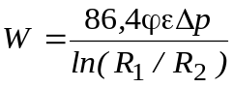, (3.2)
где W - общий расход жидкости, проходящей через зону, равный суммарному дебиту всех действующих скважин, расположенных между линиями тока, м³/сут (в пластовых условиях); ε - средняя гидропроводность пласта в этой зоне,R₁ и R₂ - соответственно средние значения радиусов внешней и внутренней изобар, ограничивающих выделенную зону.
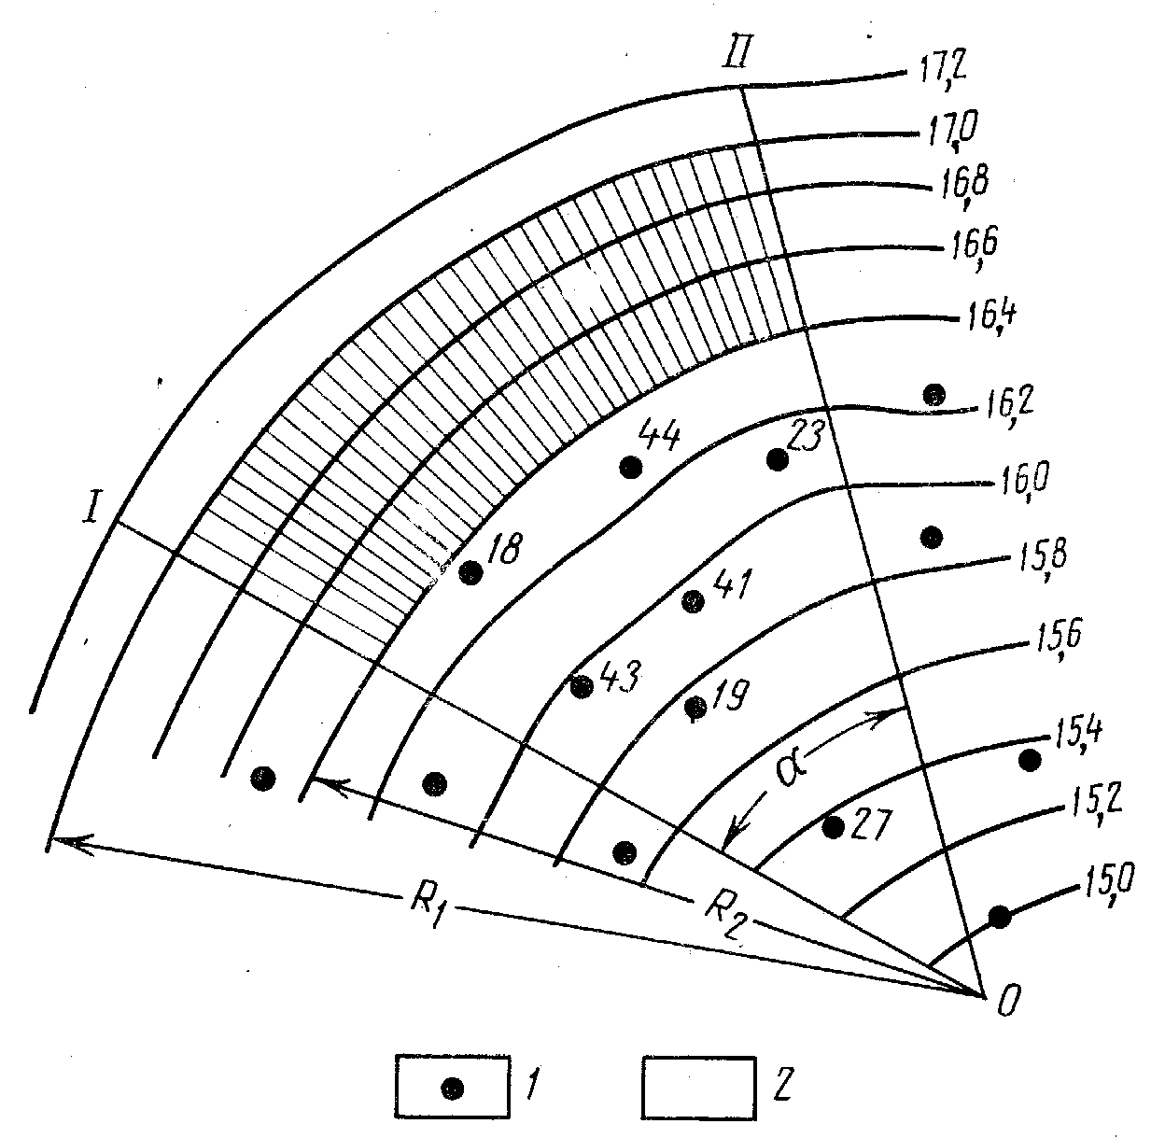
Поскольку заштрихованная зона представляет собой не полное кольцо, а только его часть, в формуле (3.2) вместо 2π учитывается коэффициент φ, численно равный углу α (рис. 10.6), выраженному в радианах. Если угол α  измерен в градусах, то φ=2πα/360. Из формулы (3.2) имеем:
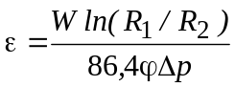 (3.3)
Рис.6 Определение гидропроводности пласта по картам изобар при плоскорадиальном фильтрационном потоке
Скважины: 1 – добывающие; 2 – пьезометрические и наблюдательные I - 0, II - 0 – линии тока. Существуют методы (более сложные), позволяющие определять с помощью карты изобар гидропроводность пласта и для участков, на которых имеются действующие добывающие скважины.
Список литературы

- Жданов М.А.. Нефтегазопромысловая геология.М.: Гостоптехиздат – 1962 год.
- Бузинов С.Н., Умрихин И.Д. Исследование нефтяных и газовых скважин и пластов. М., Недра, 1984.
- Дияшев Р. Н. Современная разработка нефтяных пластов.-М.: Недра.
1984.-208С.
- Геология и разработка крупнейших и уникальных нефтяных и
нефтегазовых месторождений России, том 2. А.К. Багаутдинов, С.Л. Барков, Г.К. Белевич и др. Москва ОАО «ВНИОНГ» 1996 г.

